Učivo 25. 5. – 31. 5.
Český jazyk
V tomto týdnu si procvičíme shodu přísudku s několikanásobným podmětem a zopakujeme si učivo ze 4. ročníku - souvětí. Noste si knížku, budeme si číst každý den, ideálně venku.
Výukové materiály: prezentace z minulého týdne + přehled ve školním sešitě
Souvětí: prezentace (mimo větné vzorce), učebnice str. 194 + online hodina
- Využij online odkazy k procvičování a pracovní list (shoda přísudku s několikanásobným podmětem) z minulého týdne a učivo si procvič.
http://rysava.websnadno.cz/ceskyjazyk_5.roc/prisudek_a_nekolikanasobny_podmet1.htm
Pracovní list – shoda přísudku s několikanásobným podmětem nebo tento odkaz:
https://zcsol.cz/index.php?s=stranky_predmetu/e_learning/ucebnice_cj/cj6_koncovky_sloves_2
- Do školního sešitu vypracuj cv. 3/str. 186 v učebnici (stačí 12 vět), podtrhni si podmět, urči rod a vždy s přehledem zdůvodni koncovku v přísudku.
- V pracovním sešitě vypracujte cv. 7a,b/str. 45 – 46 – doplň vynechaná písmena, vždy si zdůvodňuj nebo použij pravidla pravopisu.
- „Testík“ v Google učebně - Shoda přísudku s několikanásobným podmětem
Online hodina 26. 5.:
Procvičíme shodu přísudku s několikanásobným podmětem, zopakujeme si učivo ze 4. ročníku – souvětí.
- Zopakujeme a procvičíme si shodu přísudku s několikanásobných podmětem.
- Souvětí - společně vypracujeme cv. 1/str. 193-194, zopakujeme si spojovací výrazy.
- V pracovním sešitě vypracujeme cv. 1/str. 42.
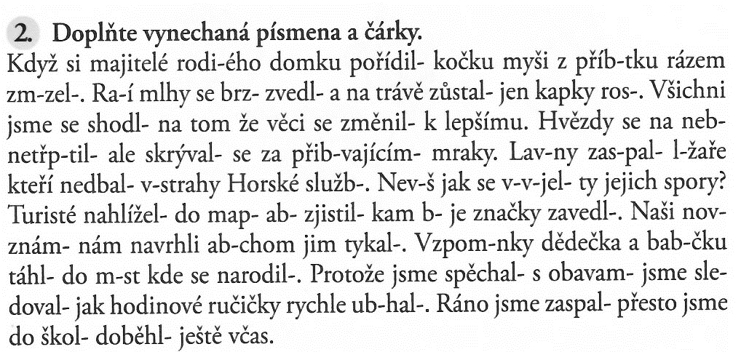
Po online hodině vypracuj cv. 2 a 3/str. 194 v učebnici. Cvičení 2 máš k dispozici i zde, můžeš si vytisknout a nalepit. Pozor, doplňuješ i čárky v souvětí! Pomůže ti, když si vyhledáš přísudky (slovesa). Cvičení 3/194 vypracuj do školního sešitu, využij spojovací výrazy ze žlutého rámečku na stejné straně.
Další možnosti online procvičování: https://www.onlinecviceni.cz/exc/pub_list_exc.php?action=show&class=2&subject=%C4%8Cesk%C3%BD%20jazyk&search1=02.+V%C4%9Bty&topic=05.+V%C4%9Bta+jednoduch%C3%A1%2C+souv%C4%9Bt%C3%AD#selid
Matematika
V tomto týdnu se zaměříme na porovnávání zlomků a procvičíme slovní úlohy se zlomky. Čeká nás také nové učivo – Desetinná čísla – zápis, čtení a porovnávání.
Online hodina 25. 5.
Bude to naše první online hodina ze školy, vyzkoušíme, jestli vše bude fungovat. Naučíme se porovnávat zlomky, procvičíme slovní úlohy na zlomky.
- Zopakujeme povrch krychle a kvádru – cv. 9 a, b/str. 150 v učebnici
- Pracovní list – slovní úlohy se zlomky
- Naučíme se zlomky porovnávat
Výukové materiály – zlomky - videa:
https://www.youtube.com/watch?v=jUhGRX1QCPs
https://www.youtube.com/watch?v=AtRA0yh0BJs
- Projdi si výukové materiály, zejména videa o porovnávání zlomků. Učivo je velmi jednoduché. Pokud je jmenovatel stejný, porovnáváme pouze čitatel (číslo nad zlomkovou čarou). Do školního sešitu vypracuj cv. 30/str. 97 v učebnici a slovní úlohu - cv. 24/str. 98.
- „Testík“ v Google učebně - zlomky
Online hodina 28. 5.
Nové učivo – desetinná čísla, použijeme výukové materiály - prezentace, video, učebnici str. 99-100, můžete si projít před online hodinou. Mám pro vás nachystaný mini pracovní sešit na desetinná čísla. Pokud nemáte možnost tisku, můžu předat ve škole.
- Desetinný zlomek a desetinné číslo, zápis a čtení, číselná řada.
- Do školního sešitu vypracujeme cvičení ze strany 99 – 100.
- Po online hodině vypracuj str. 1 – pracovní „sešit“ – desetinná čísla.
Výukové materiály - desetinná čísla - prezentace, video:
https://www.youtube.com/watch?v=_jpedTr0bac
Další možnosti online procvičování (využijte podle sebe, platí i pro další týdny):
http://matematika.hrou.cz/c/desetinna-cisla
https://www.umimematiku.cz/cviceni-desetinna-cisla
https://www.onlinecviceni.cz/exc/pub_list_exc.php?action=show&class=5&subject=Matematika&search1=10.+Desetinn%C3%A1+%C4%8D%C3%ADsla&topic=01.+Z%C3%A1pis+%C4%8D%C3%ADsel#selid

Angličtina
Tento týden nás čeká nová lekce 6B a nové učivo – přítomný čas průběhový. Výukový materiál – prezentace, video: https://www.youtube.com/watch?v=h8V6YPJ8ido a online hodiny.
- Do slovníčku si zapiš slovní zásobu lekce 6B (str. 84 v pracovním sešitě)
- Pusť si nahrávku příběhu z učebnice na str. 66 – Saturday morning (page 66, exercise 1b)
https://elt.oup.com/student/project/level1/unit06/audio?cc=cz&selLanguage=cs
Po poslechu si text přečti a do sešitu English napiš význam těchto slovních spojení:

get on the bus -
go into town -
lie in bed -
on the bus -
buy (something) -
look for -
look out of the window –

Online hodina 27. 5.:
Na první online hodině si projdeme úkol – překlad slovních spojení z úvodního textu lekce. Vysvětlíme si pravidla časování sloves v přítomném čase průběhovém.

- Vypracujeme cv. 2/str. 66 v učebnici.
- Přítomný čas průběhový – kladná věta - cv. 3a/str.67 a cv 4/str. 67
- Vypracujeme cv. 1 a 2/str. 54 v pracovním sešitě
Po online hodině:
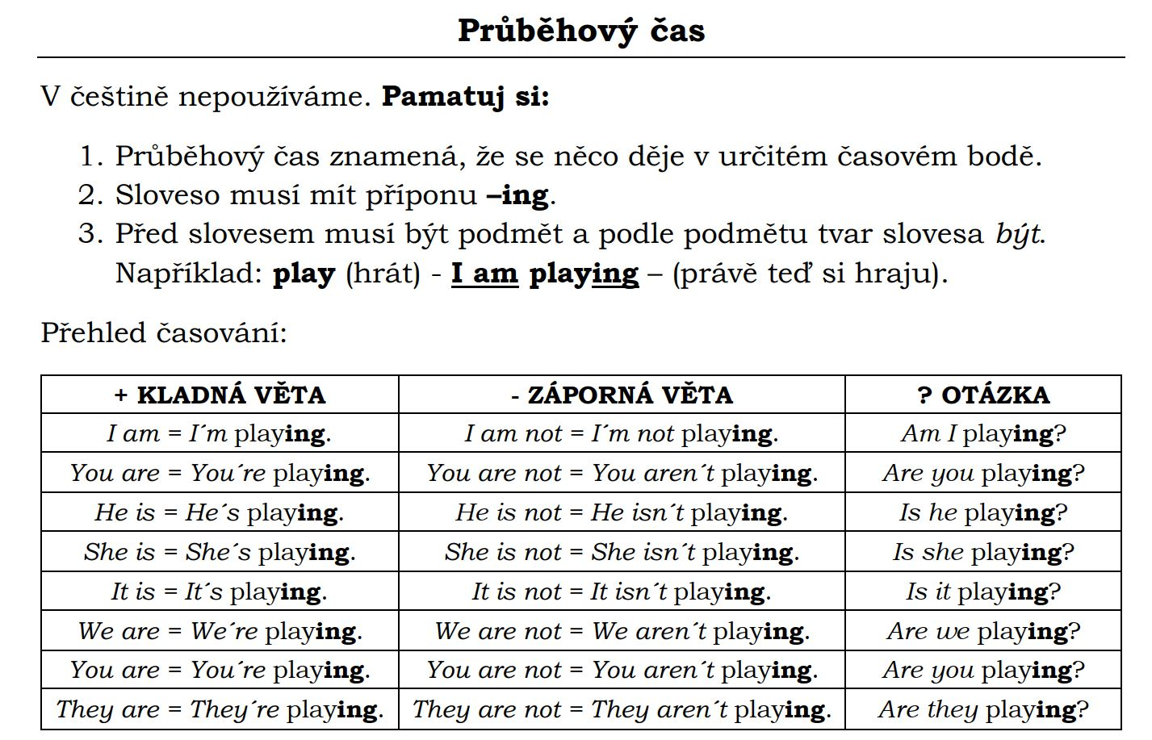
- Do sešitu English si nalep nebo přepiš tento přehled časování v přítomném čase průběhovém.
Online hodina 29. 5.:
Pokračujeme v časování v přítomném čase průběhovém, zaměříme se na změny v pravidlech psaní slovesných tvarů (tvary s –ing), naučíme se tvořit záporné věty.
- Projdeme si tvary sloves a jejich změny (str. 78 v pracovním sešitě)
- Společně vypracujeme cv. 5a,b/str. 67 – zápor
- V pracovním sešitě vypracujeme cv. 3/str. 55
- „Testík“ v Google učebně – sloveso být a mít
Možnosti online procvičování (využijte podle sebe, nemusíte všechno)
https://www.karticky.cz/pritomny-cas-prubehovy-present-continuous
https://www.umimeanglicky.cz/stavba-vet-present-continuous-tense-1-uroven/1645
http://anglina.unas.cz/easy-english/testy/pritomny-cas-prubehovy-test-cislo-2/
https://www.youtube.com/watch?v=hYyARHryomo&fbclid=IwAR0BdG9TrvawPBuw8dfWSiVS2B0I2Su4HH4vsB-y1iMXsH4cFzSVaMtrS54

Vlastivěda
Čeká nás nová kapitola – Rakousko – alpská země (učebnice str. 43 - 45).
- Projděte si prezentaci o Rakousku, nic netiskni.
- Můžete si pustit krátké video - https://www.ceskatelevize.cz/ivysilani/10207220278-evropske-pexeso/209552116230017

- Pročtěte si kapitolu v učebnici a vypracujte zápis podle stejné osnovy jako Slovensko, Polsko a Německo, učte se s mapou, vyhledávejte si na mapě.
- Na toto učivo máš 14 dní, v týdnu od 1. 6. ještě přidám „Testík“ v Google učebně a dobrovolný pracovní list.
Název země: Rakousko Vlajka:
Hlavní město:
Počet obyvatel:
Pohoří:

Řeky:

Nížiny:

Velká města:

Zemědělství:

Průmysl:

Zajímavosti, památky:

Dobrovolné úkoly:
- Vyrobte si výukovou pomůcku – hra Loto – Rakousko
Stranu 1 a 2 vytiskneme na papír A4. Stranu 3 vytiskneme na volnou rubovou stranu 2. stránky. List s barevným obrázkem na rubové straně rozstříháme na jednotlivé kartičky. Ty pak přikládáme na stranu 1 obrázkem nahoru podle odpovědí na otázky. Kontrolou správnosti odpovědí je správně složený obrázek. (Lze využít jen texty – sestavovat dvojice.)

